**8M**: Das 8-Minutes Spiel

Benutzerdokumentation

1. Technische Anforderungen

* Windows XP/7/8
* Bildauflösung mindestens 800x600

1. Vorbereitungen

Bevor Sie das Programm am ersten Mal startet, kontrollieren Sie, ob alle die hier gelistete Verzeichnisse und Files an einer Stelle findet:

* 8M.exe
* rules
  + mit 3 Textfiles
* highscore
  + leeres Verzeichnis oder dat Files

1. Start
   1. Normal

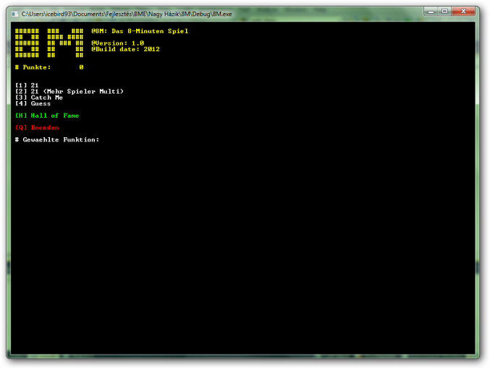Um das Spiel zu beginnen, doppeltklicken Sie 8M.exe. Das Programm wird um Ihren Namen bitten. Nachdem Sie ihn durch die Tastatur gegeben haben, wird das Hauptmenu angezeigt.

* 1. Extra

Das Programm kann auch mit 1 oder 2 Parameter gestartet werden. Falls Sie es mit einer angegebenen **a** Zahl ruft, wird die Dimension des Bildschirms auf **a x a** (Breite x Höhe) festgelegt. Bei 2 a, b Zahlen wird es **a x b** sein. Dieser Weg können Sie Verknüpfungen entwerfen, um mit dem Spiel in verschieden „Auflösungen“ zu spielen.

1. Illustration: Das Hauptmenu

1. Das Hauptmenu

Sie haben verschiedene Möglichkeiten zu wählen. Einerseits können Sie die Spiele mit den **numerischen Tasten** starten oder mit **H** die Bestenliste ansehen oder löschen. Natürlich kann das Programm mit **Q** beendet werden.

1. 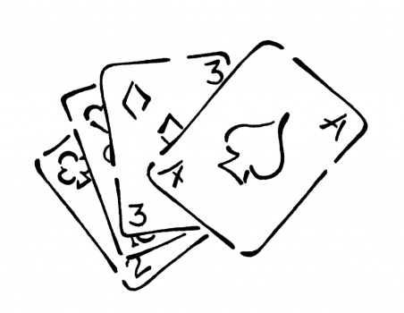21 (Black Jack)

Nachdem Sie im Menu Option 1 oder 2 gewählt haben, wird das Programm einige nach einige Einstellungen fragen. Sie können die Anzahl der Gegner (Bots) (Option 1) oder der Spieler (Option 2). Geben Sie eine Nummer ein und pressen Sie Return.

Das Spiel ist jetzt zu beginnen.

* 1. Option 1: gegen Bots

Sie bekommt automatisch die erste Karte. Die Farbe und das Wert wird auf das Bildschirm angezeigt werden. Sie haben in aller Runde die Möglichkeit, um noch eine Karte oder anhalten. Wenn Sie keine Karte mehr braucht, werden Ihre und die Punkte der Gegner ausgeschrieben.

* 1. Option 2: gegen andere Spieler

Das Spiel läuft folgenderweise: Spieler 1, dann 2 und am Ende 3 in dieser Reihe bekommen die Karten und wählen ob Sie um mehr bitten oder nicht. Das Spiel geht bis alle Spieler fertig sind. Die Gewinner werden ausgeschrieben.

1. 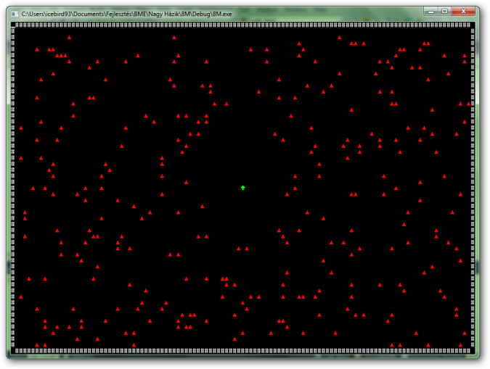Catch Me

Das Ziel des Spiels ist solange im zu bleiben wie möglich. Sie können sich (den in der Mitte gelegenen grünen Charakter) mit der Pfeilen Tasten (**˂**/**˃**/**˄**/**˅**) bewegen. Sie sollen die roten Roboten vermeiden, sonst wird das Spiel beendet.

Bevor Sie das Spiel beginnt, kann die Anzahl der Gegner gegeben werden. Laut dieser Schwierigkeitseinstellung wird die Bestenliste hergestellt. Wenn Sie möchten, könnten Sie das Spiel irgendwann beendet. Dazu drücken Sie einfach die Escape Taste.

2. Illustration: Catch Me

1. Guess

Ihre Aufgabe ist das von Computer gewählten Zahl zu treffen. In einer Runde sollen sie eine eingeben, und das Programm wird entscheiden (und natürlich ausschreiben) ob es größer oder kleiner ist. Wenn Sie es gefunden haben, wird die Bestenliste gezeigt.

1. Hall of Fame

Das aus Englisch kommende Wort bedeutet: Bestenliste. Hier haben Sie die Möglichkeit die allgemeinen Listen von den verschiedenen Spielen sich anzusehen oder sie zu löschen. Achtung! Löschen kann nicht ungeschehen gemacht werden.

1. Beenden

Wenn Sie im Menu **Q** presst, und dann wieder **j** oder ein **Escape** eingeben, terminiert das Programm.

1. Spieldatei Übertrag

Wenn Sie Backup machen wollen, oder einfach die aktuelle Spieldatei auf ein anderes Computer übertragen möchten, sollen Sie die in der 2. Punkt geschrieben Files retten/kopieren (insbesondere das highscore Verzeichnis).

1. Fehler melden

Wenn Sie Fehler erfährt, bitte nehmen Sie Kontakt mit uns auf.

E-Mail Adresse: webmaster@icebird93.net

1. Copyright

Das Programm ist im Jahre 2012 von Áron Hives (icebird93, Bitlabs) entwickelt. Alle Rechte vorbehalten.